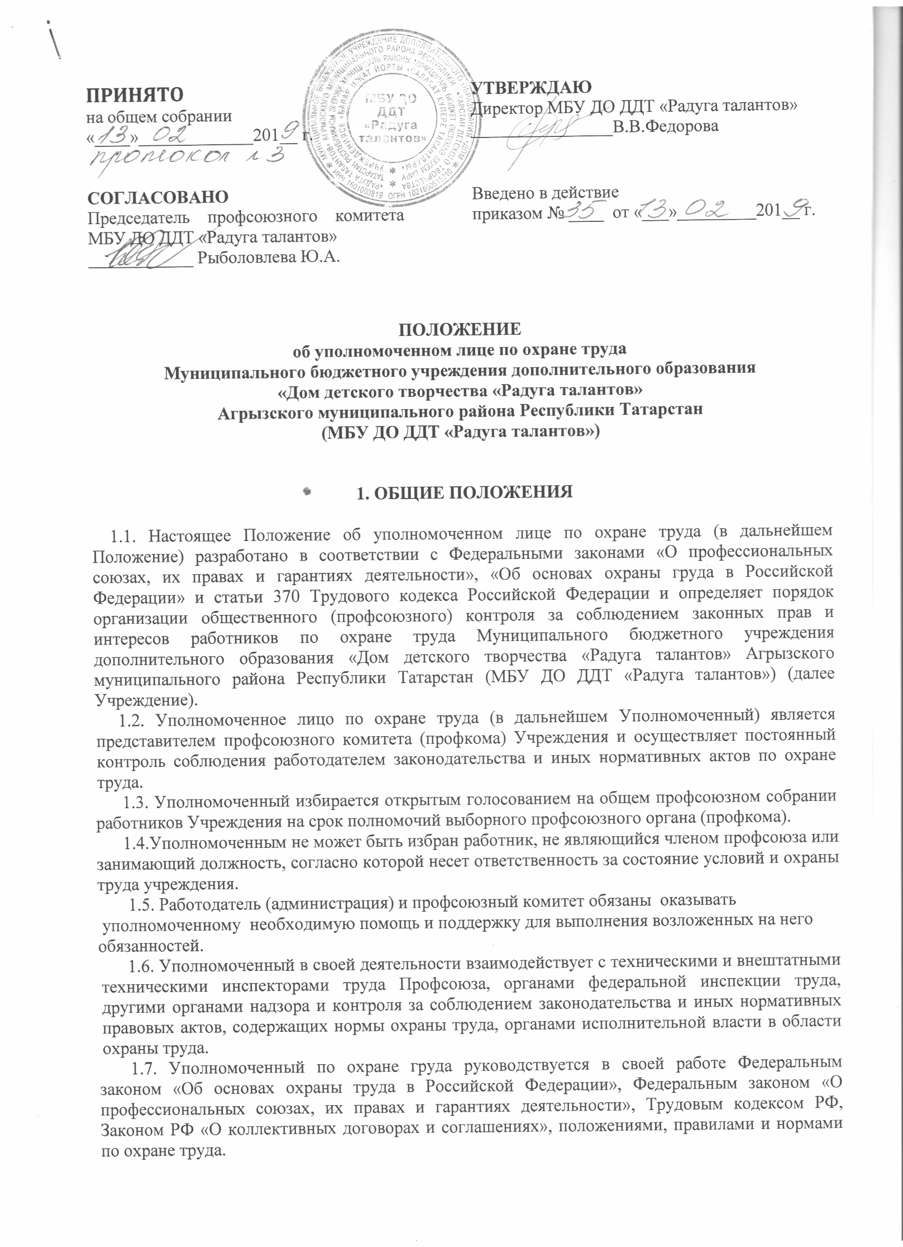
1.8. Уполномоченный раз в год на собрании (или по истечении срока полномочий отчитывается о своей работе перед профсоюзной организацией, избравшей его, и по решению этой организации может быть отозван до истечения срока действия своих полномочий, если он не выполняет возложенных функций и не проявляет необходимой требовательности по защите прав работников на охрану труда.

2. ОСНОВНЫЕ ЗАДАЧИ УПОЛНОМОЧЕННОГО ЛИЦА ПО ОХРАНЕ ТРУДА

Основными задачами уполномоченного являются:
2.1. Содействие созданию в Учреждении здоровых и безопасных условий труда, соответствующих требованиям норм, правил и инструкций по охране труда.
2.2. Осуществление контроля за состоянием охраны труда на рабочих местах, соблюдением законных прав и интересов работников в области охраны труда, сохранением их жизни и здоровья в процессе трудовой деятельности.
2.3. Представление интересов работников в государственных и общественных организациях, судах различных инстанций при рассмотрении трудовых споров, связанных с применением законодательства об охране труда и выполнением обязательств по коллективным договорам.
2.4. Разъяснение, информирование и консультации по вопросам охраны труда среди работников Учреждения.
2.5. Участие в проведении в Учреждении административно-общественного контроля за состоянием охраны труда.
2.6. Участие в организации и проведении обучения по охране труда и инструктирования безопасным приемам труда на рабочих местах.

  - ФУНКЦИИ УПОЛНОМОЧЕННОГО ЛИЦА ПО ОХРАНЕ ТРУДА

- соответствии с основными задачами на уполномоченного возлагаются следующие
функции:
3.1. Контроль:
3.1.1. выполнения работодателем или его представителями (должностными лицами) требований охраны труда на рабочих местах;
3.1.2. соблюдения работниками норм, правил и инструкций по охране труда;
3.1.3. правильного применения работниками средств коллективной и индивидуальной
защиты;
3.1.4. соблюдения норм законодательства о рабочем времени и времени отдыха, предоставления компенсаций и льгот за тяжелые работы, работы с вредными и опасными условиями труда;
3.1.5. своевременного сообщения руководителем подразделения работодателю о происшедших на производстве несчастных случаях.
3.2. Участие в работе комиссий в качестве представителя от профсоюзной организации по: 3.2.1. проведению проверок технического состояния зданий, сооружений,оборудования, машин и механизмов на предмет их безопасной эксплуатации;
3.2.2. проведению проверок систем отопления и вентиляции;
3.2.3. проведению проверок обеспечения работников специальной одеждой, специальной обувью и другими средствами индивидуальной защиты в соответствии с нормами, необходимыми по условиям труда;
3.2.4. проверке содержания и исправности санитарно-бытовых помещений и санитарно-технического оборудования;
3.2.5. приемке вводимого в эксплуатацию оборудования, машин и механизмов на их соответствие требованиям и нормам охраны труда;
3.2.6. расследованию происшедших на производстве несчастных случаев (по поручению профсоюзного комитета).

3.3. Участие в проведении специальной оценки условий труда и подготовке к сертификации работ по охране труда в Учреждении.
3.4. Участие в разработке мероприятий по улучшению условий труда, предупреждению несчастных случаев на производстве и профессиональных заболеваний.
3.5. Участие в защите интересов пострадавшего от несчастного случая на производстве при рассмотрении дел в суде и других инстанциях.

4. ПРАВА УПОЛНОМОЧЕННОГО ЛИЦА ПО ОХРАНЕ ТРУДА

Для выполнения задач и функций, возложенных на уполномоченного, ему предоставлены следующие права:
4.1. Контролировать в Учреждении соблюдение законодательных и других нормативных правовых актов об охране труда.
4.2. Контролировать выполнение мероприятий по охране труда, предусмотренных коллективными договорами, соглашениями по охране труда и актами расследования несчастных случаев на производстве.
4.3. Получать информацию от руководителей и иных должностных лиц своих подразделений по вопросам условий и охраны труда.
4.4. Предъявлять требования к должностным лицам о приостановке работ в случаях непосредственной угрозы жизни и здоровья работников.
4.5. Выдавать руководителям подразделений обязательные к рассмотрению представления об устранении выявленных нарушений требований охраны труда.
4.6. Обращаться в администрацию и профком Учреждения, территориальную государственную инспекцию труда с предложениями о привлечении к ответственности должностных лиц, виновных в нарушении требований законодательства об охране труда.
4.7. Принимать участие в рассмотрении трудовых споров, связанных с изменениями условий труда, нарушением законодательства об охране труда, обязательств, установленных коллективными договорами и соглашениями по охране труда.
4.8. Участвовать в переговорах, проводимых в Учреждении при заключении коллективного договора и разработке соглашения по охране труда.
4.9. Информировать работников Учреждения, в котором он является уполномоченным, о выявленных нарушениях требований безопасности, состояния условий, охраны труда, проведение разъяснительной работы в коллективе по вопросам охраны труда.
4.10. Осуществлять проверку выполнения работодателем обязательств по охране труда, предусмотренных трудовым, коллективным договором или соглашением по охране труда.
4.11. Принимать участие в работе комиссий по приемке в эксплуатацию учебных и вспомогательных объектов Учреждения к новому учебному году.

- ГАРАНТИИ ПРАВ ДЕЯТЕЛЬНОСТИ
УПОЛНОМОЧЕННЫХ ЛИЦ ПО ОХРАНЕ ТРУДА

На основе Трудового кодекса РФ, Федерального закона «Об основах охраны труда в РФ», совместного решения работодателя и профсоюзного комитета Учреждения для осуществления своей деятельности уполномоченный пользуется следующими гарантиями прав, которые зафиксированы в коллективном договоре:
5.1. Оказание содействия в реализации прав уполномоченных по осуществлению контроля за обеспечением здоровых и безопасных условий труда.
5.2. Принятие мер работодателем, должностным лицом по выполнению представлений уполномоченных по устранению выявленных нарушений.
5.3. Обеспечение за счет средств образовательного учреждения правилами, инструкциями, другими нормативными и справочными материалами по охране труда.
5.4. Предоставление для выполнения возложенных на него функций одного свободного дня в месяц с сохранением заработной платы.
5.5. Обучение по специальным программам. Освобождение на время обучения от основной работы с сохранением заработной платы.

  - СОЦИАЛЬНЫЕ ГАРАНТИИ УПОЛНОМОЧЕННЫХ ЛИЦ ПО ОХРАНЕ ТРУДА

    - соответствии со ст. ст. 25 и 27 Федерального закона «О профессиональных союзах, их правах и гарантиях деятельности» уполномоченным предоставляются следующие социальные гарантии:
6.1. Уполномоченный не может быть подвергнут дисциплинарному взысканию, переведен на другую работу по инициативе работодателя и не может быть уволен без предварительного согласия профсоюзного комитета.
6.2. Уполномоченный может быть материально и морально поощрен из средств учреждения или профсоюзного комитета за активную и добросовестную работу, способствующую предупреждению несчастных случаев и профессиональных заболеваний, ему могут быть предоставлены дополнительные гарантии, которые определяются коллективным договором или соглашением.
6.3. Увольнение по инициативе работодателя Уполномоченного не допускается в течение двух лет после окончания срока его полномочий, кроме случаев ликвидации организации или совершения работником действий, за которые федеральным законом предусмотрено увольнение.
- этих случаях увольнение производится в порядке, предусмотренном Трудовым кодексом Российской Федерации.
6.4. Уполномоченный освобождается от основной работы для выполнения своих обязанностей в интересах коллектива работников, а также на время краткосрочной учебы. Условия освобождения от основной работы и порядок оплаты времени выполнения профсоюзных обязанностей и времени учебы указанных лиц определяются коллективным договором, соглашением.

7. НОМЕНКЛАТУРА ДЕЛ

7.1. Для осуществления своей деятельности уполномоченный должен иметь следующую документацию:
- план работы на год;
- отчеты о работе за год;
- копии актов, рекомендаций, подготовленных уполномоченным для рассмотрения работодателем, профсоюзным комитетом.

8. ЗАКЛЮЧИТЕЛЬНЫЕ ПОЛОЖЕНИЯ

8.1. Данное Положение рассматривается и принимается на общем собрании трудового коллектива Учреждения, согласовывается с профсоюзной организацией Учреждения и утверждается приказом директора Учреждения.
8.2. В случае необходимости в Положение могут вноситься изменения и дополнения по согласованию с трудовым коллективом Учреждения.
6.3. Настоящее Положение вводится в действие приказом директора Учреждения и действует до принятия нового.

